Родителям о филимоновской игрушке
Современные дети избалованы многообразием игр и игрушек, получают много информации из самых разных источников. Дети привыкают к быстрой смене впечатлений и, как говорят психологи, у них развивается «клиповое мышление» и «визуализация» восприятия. Это реальность, которой трудно противостоять! Но надо! Иначе дети не получат таких необходимых в детстве и запоминающихся на всю жизнь образных впечатлений. Искусство — источник впечатлений, оно с детства воспитывает человека, «настраивает» его на определенный лад. Определенное влияние могут оказать народные игрушки, через которые в жизнь ребенка входит «большое» искусство. Знакомясь с игрушкой и ее историей, дошкольники прикасаются к культурному наследию своей страны, ее древнейшим истокам, учатся любить свою Родину, гордится ее культурой. Чистота, красота народной игрушки учит доброте, воспитывает в детях чувство прекрасного.
В своей педагогической практике я часто обращаюсь к филимоновской игрушке. Ценность филимоновской игрушки в ее подлинности, в её корнях, уходящих в глубокую древность. Мастера-филимоновцы бережно хранят традиции своих предков. Филимоновские игрушки узнаваемы и сказочны одновременно, что очень важно для развития образного мышления и воображения. Герои филимоновской игрушки – это крестьянки, барыни, солдаты, наездники, танцующие пары. Из животных чаще всего изображаются коровы, лошадки, медведи, бараны, а из птиц – курицы и петухи. Все филимоновские игрушки изначально выполняли функцию оберегов и магических инструментов. Перед нами предстают не просто птицы и звери, а мифологические, сказочные персонажи.
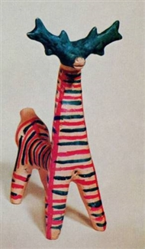

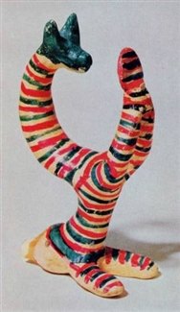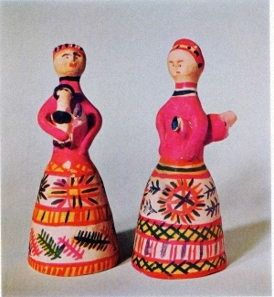
Воображение мастера наделяет людей чертами живого мира, у животных подчеркивается то, что свойственно самому человеку. Подобные образы неповторимы, имеют свои особенности, присущие именно филимоновской игрушке.
Еще одна особенность филимоновской игрушки, что все они имеют свисток. У животных он расположен в хвосте, фигурки людей всегда держат птицу или зверька-свистульку. Эту особенность можно использовать, играя с малышами в музыкальные игры. Научите ребенка дуть в свистульку, слушать и регулировать силу звука, повторять за вами мелодии с разным темпом и ритмом. Можно использовать различные сигналы для начала и завершения свиста. Сопровождая игрой на свистульке народную мелодию, устройте веселую свистопляску, разгоняя скуку, плохое настроение («злых духов»). Пригодится свистулька и для подвижных игр с использованием звукового сигнала.
Манипулируя с игрушкой нужно учитывать, что материал, из которого она изготовлена, делает ее одновременно и твердой, и хрупкой. Значит игрушкой нельзя размахивать, кидать ее, стучать ею. Создайте для игр специальную среду – мягкое покрытие и незатейливые декорации. Поиграйте с детьми, вспоминая сюжеты русских народных сказок, и придумайте свою историю.
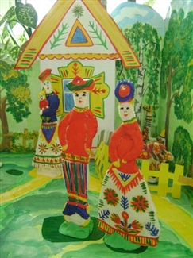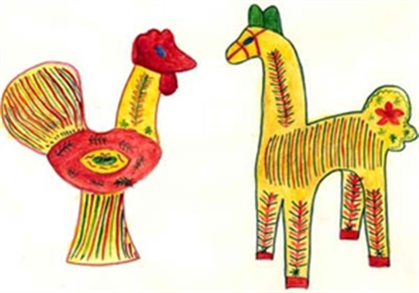

Знакомить детей с образцами филимоновской игрушки можно с первого года жизни. Лаконичность формы и цветового решения филимоновской игрушки позволяет использовать ее мотивы при работе с различными пластическими и изобразительными материалами.
В младшем дошкольном возрасте можно закреплять названия цветов, учиться проводить горизонтальные и вертикальные линии кистью, карандашом и т.п., составлять орнамент из ритмично чередующихся цветных полос, точек (в том числе из пластилина и цветной бумаги). Для работы с малышом делайте контурные заготовки, рамки для отработки приемов росписи. Лепите вместе с ребенком, поручая ему посильную для него часть работы (отщипывать, раскатывать, загибать и скручивать и т. п.)
Детей 3-х – 4-х лет можно уже познакомить с названием «Филимоновская игрушка», выделить ее некоторые характерные особенности, анализируя форму и цвет. Постепенно развивая изобразительные навыки ребенка, продолжайте учить рисовать линии различной толщины при помощи кисти, познакомьте с узорами «елочка», «круг», «солнце». Лепите вместе простейшие стилизованные игрушки из пластилина и глины.
Начиная с 5-ти лет можно расширять представление детей о филимоновской игрушке, рассказывая о происхождении, особенностях изготовления.
Старшие дошкольники с удовольствием создают поделки и игрушки из различных материалов по мотивам филимоновской игрушки, осваивают роспись на плоскости и на объеме.

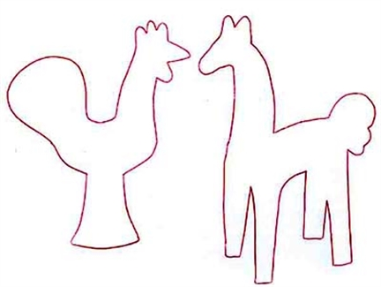
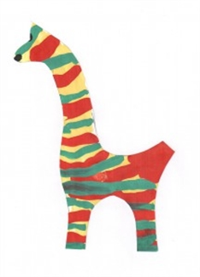
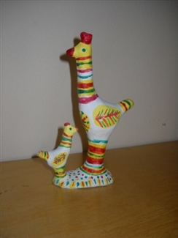

Материалы и образцы для занятий можно приобрести в художественных салонах, книжных магазинах, отделах «канцелярия», «товары для творчества». В продаже имеются книги, рабочие тетради, раскраски и альбомы на тему «Филимоновская игрушка».

